4. razred, družba, 22. 5. 2020

Pozdravljeni!
Posredujem vam rešitve preverjanja – dejavnosti.

PREVERJANJE DEJAVNOSTI - rešitve

1. Ustrezno poveži.

V vrtcu  Trgovine  Na kmetiji  V tovarni  V banki  V knjižnici |  | dvigujemo denar, plačujemo.  pridelujejo različne pridelke.  izdelujejo različne izdelke.  si izposodimo knjige.  izobražujejo in vzgajajo otroke.  prodajajo različne izdelke.

2. Dejavnosti ustrezno razvrsti v tabelo.

GOSPODARSKE DEJAVNOSTI |  |  | NEGOSPODARSKE DEJAVNOSTI
Izkoriščajo naravne vire | Iz naravnih virov izdelujejo izdelke | Za denar nam posredujejo izdelke ali opravljajo določene storitve | Zadovoljujejo nekatere osnovne potrebe ljudi
GOZDARSTVO,  RUDARSTVO | INDUSTRIJA,  GRADBENIŠTVO | TURIZEM, BANČNIŠTVO | ŠPORT,  KULTURA

3. Naštej naravne vire.
Naravni viri so voda, kamnine, rastlinstvo, živalstvo, rude, premog, rodovitna prst.

4. Vsaki fotografiji pripiši ustrezno številko.
1 poljedelstvo 3 sadjarstvo
2 živinoreja 4 vinogradništvo
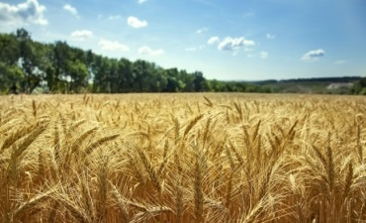 1 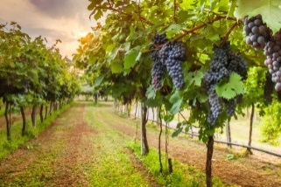 4 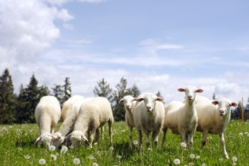 2
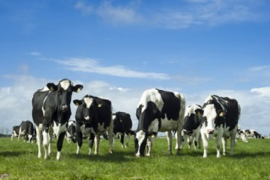 2 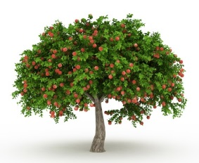 3 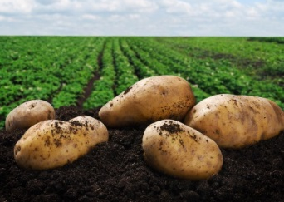 1

5. Naštej tri naravne pojave, ki vplivajo na kmetijstvo.
Relief, prst, podnebje (vreme), rodovitnost tal.
6. Zapisane besede razvrsti v ustrezne dejavnosti.
GOZDARSTVO | PAPIR, PARKET, POHIŠTVO
RUDARSTVO | PREMOG, LIGNIT
KMETIJSTVO | PRAŠIČ, GOVEDO, VINOGRAD

7. Prečrtaj besedo, ki ne sodi v skupino.

LES, VRTNARSTVO, GOZDARSTVO, GOZD, GOSPODARSKA DEJAVNOST

RUDNIK, RUDA, LIGNIT, PRST, PREMOGOVNIK

PREMOG, HRANA, KMETJE, PRIDELEK, KMETIJSTVO

8. Z ustrezno črko označi, katera dejavnost sodi med obrt in katera med industrijo.
A OBRT  B INDUSTRIJA | B tovarna avtomobilov
 | A lončarstvo
 | A mizarstvo
 | B tovarna barv in lakov
 | B tovarna pohištva
 | A šiviljstvo

9. Obkroži storitvene dejavnosti.

SADJARSTVO, BANČNIŠTVO, TURIZEM, KMETIJSTVO, VINOOGRADNIŠTVO MIZARSTVO, POŠTA

10. Podčrtaj javne službe.

ZDRAVSTVENI DOM KNJIŽNICA MIZARSTVO

TOVARNA AVTOMOBILOV MUZEJ FRIZERSTVO GOSTINSTVO

TRGOVSKI CENTER TOVARNA PAPIRJA

11. V tabelo zapiši tri dejavnosti.
Zagotavlja nam naravne vire. | Proizvaja nove izdelke. | Opravlja določene storitve.
rudarstvo  premogovništvo  kmetijstvo | industrija (avtomobilska/papirna/  lesna/tekstilna …)  gradbeništvo | gostinstvo  trgovina  promet  turizem  banke  zavarovalnice

12. Za vsako vrsto prometa naštej vsaj dve prevozni sredstvi:

– cestni promet: tovornjak, osebni avtomobil
– železniški promet: potniški vlak, tovorni vlak
– vodni promet: tovorna ladja, potniška ladja
– zračni promet: potniško letalo, vojaško letalo

13. Napiši, katere vrste prometa opisujejo besedila.

Vrsta prometa | Opis prometa
ŽELEZNIŠKI PROMET | Naenkrat lahko prepeljemo velike količine tovora. Promet je omejen na določeno omrežje. Je okolju prijazen.
VODNI PROMET | Naenkrat lahko prepeljemo velike količine tovora. Največkrat na ta način prevažajo nafto, premog, železovo rudo. Tak prevoz je počasen, vendar poceni.
ZRAČNI PROMET | Ta promet je postal pomembnejši šele v zadnjem času. Poteka zelo hitro, vendar potrebuje za svoje delovanje posebna prometna sredstva.
CESTNI PROMET | Naenkrat lahko prepeljemo zelo malo tovora, prometna sredstva so zelo draga in tovrstni promet je velik onesnaževalec okolja.

14. Obkroži DA, če trditev drži, in NE, če trditev ne drži.
Cesto prečkamo na prehodu za pešce. DA NE
V avtu moraš sedeti zadaj do dopolnjenega 10. leta starosti
ali do višine 100 cm. DA NE
Kolesarski izpit lahko opraviš, ko si star 6 let. DA NE
V mraku nosimo temna oblačila, da nas vozniki bolje vidijo. DA NE
Kadar ni pločnika, hodimo po skrajno levi strani cestišča. DA NE

15. Napiši svoje mnenje o dogajanju na ilustraciji.

INDIVIDUALNE REŠITVE – onesnaževanje okolja, onesnažen zrak, bolezni dihal, segrevanje ozračja, …

